软件需求说明

——基于微信小程序的快递代拿小程序



项目名称： 快递代拿小程序

专业班级： 软件工程1903

小组成员：林敏杰、陈沿良、林舒逸

指导教师： 杨枨老师

说明：

1.《软件需求规格说明》(SRS)描述对计算机软件配置项CSCI的需求，及确保每个要求得以满足的所使用的方法。涉及该CSCI外部接口的需求可在本SRS中给出：或在本SRS引用的一个或多个《接口需求规格说明》(IRS)中给出。

2.这个SRS，可能还要用IRS加以补充，是CSCI设计与合格性测试的基础。

**版本记录**

|  |  |  |  |  |
| --- | --- | --- | --- | --- |
| 编号 | 修订日期 | 版本/状态 | 修订人 | 备注 |
| 01 | 2021.10.23 | 0.1 | 陈沿良 | 初稿 |
| 02 | 2021.11.7 | 1.0 | 林敏杰 | 初审修订 |
| 03 | 2021.11.21 | 1.1 | 陈沿良 | 修订 |
| 04 | 2021.12.7 | 1.2 | 陈沿良 | 修订 |
| 05 | 2021.12.28 | 1.3 | 陈沿良 | 总结阶段 |
| 06 |  |  |  |  |
| 07 |  |  |  |  |
| 08 |  |  |  |  |

目录

软件需求说明 1

1引言 5

1.1标识 5

1.2系统概述 5

1.3文档概述 5

1.4基线 6

2引用文件 6

3需求 6

3.1所需的状态和方式 6

3.2需求概述 7

3.2.1目标 7

3.2.2运行环境 8

3.2.3用户的特点（逻辑用户、物理代表） 8

3.2.4关键点 8

3.2.5约束条件 8

3.3需求规格 9

3.3.1软件系统总体功能/对象结构 9

3.3.2软件子系统功能/对象结构 10

3.3.3描述约定 10

3.4能力需求 10

3.5CSCI外部接口需求 11

3.5.1接口标识和接口图 12

3.6CSCI内部接口需求 13

3.7CSCI内部数据需求 13

3.8适应性需求 14

3.9保密性需求 14

3.10保密性和私密性需求 14

3.11CSCI（计算机软件配置项）环境需求 14

3.12计算机资源需求 15

3.12.1计算机硬件需求 15

3.12.2计算机硬件资源利用需求 15

3.12.3计算机软件需求 16

3.12.4计算机通信需求 16

3.13软件质量因素 17

3.14设计和实现的约束 17

3.15数据 18

3.16操作 18

3.17故障处理 18

3.18算法说明 19

3.19有关人员需求 19

3.20有关培训需求 19

3.21有关后勤需求 20

3.22其他需求 20

3.23包装需求 20

3.24需求的优先次序和关键程度 21

3.25数据字典及ER图 21

3.26用户访谈 23

3.27界面设计 24

3.3功能性需求分析 30

3.4非功能性需求分析 30

4合格性规定 31

5需求可追踪性 31

6尚未解决的问题 32

7注解 32

附录 32

# 1引言

## 1.1标识

|  |  |  |
| --- | --- | --- |
| 文件状态：  [ ] 草稿  [ ] 正式发布  [√] 正在修改 | 文件标识： | SE2020-G14-软件需求说明书(SRS) |
| 当前版本： | 1.3 |
| 作者： | 林敏杰、陈沿良、林舒逸 |
| 完成日期： | 2021-12-28 |

## 1.2系统概述

本文档适用快递代拿小程序项目：“东风代拿”。

“东风代拿”是一款以发送和接受快递代拿订单主要功能的微信小程序，追求简洁界面、充实功能、无收费，操作简单易上手，能快速帮助有快递代拿需要的人群实现需求。

需方：杨枨老师；

投资方兼开发方：G014小组；

当然用户：杨枨老师；

典型用户：麻宇航、陈文宇、高泽枭；

支持机构：浙大城市学院；

项目首先会在G014小组成员电脑上的模拟器试运行，正式版将在杨枨老师的手机上运行。

开发历史：

2021.9.15-2021.9.29 课题选择

2021.9.30-2021.10.13 项目计划

2021.10.14-2021.10.20可行性分析

2021.10.21-2021.10.24需求说明

2021.10.25-2021.10.30系统设计

2021.11.1-2021.11.6详细设计

2021.11.7-2021.12.1项目开发

2021.12.1-2021.12.15系统测试

2021.12.16-2021.12.29项目总结

相关文档：

SE2021-G014-正式选题1.3.docx

SE2021-G014-项目计划书1.3.docx

SE2021-G014-可行性分析(研究)报告(FAR)1.3.docx

SE2021-G014-软件需求说明(SRS)1.3.docx

SE2021-G014-系统设计说明1.2.docx

SE2021-G014-软件(结构)设计说明1.2.docx

SE2021-G014-软件代码规范说明1.1.docx

SE2021-G014-代码走查1.1.docx

SE2021-G014-用户手册1.1.docx

SE2021-G014-软件测试用例说明1.1.docx

SE2021-G014-软件测试分析报告1.1.docx

SE2021-G014-项目开发总结报告1.1.docx

## 1.3文档概述

许多问题可能无法在预定的系统规模或时间期限之内解决，如果没有可行的解，那么在工程上的任何花费都是无谓的浪费。可行性分析的目的，就是用最小的代价在尽可能短的时间内确定问题是否能够解决。因此，有必要进行可行性分析，确定小组项目的问题是否有可行的解，在反复定义问题、分析问题、提出解法的过程中，提出符合系统目标的高层次的逻辑模型。根据逻辑模型设想各种可能的物理系统，并从多角度分析可行性，最后得出行动方针。上述过程都将记录在本可行性分析报告中。

本可行性分析报告用于指导开发“东风代拿”小程序项目顺利进行并最终通过评审的项目产品。本需求说明面向项目组全体成员。

## 1.4基线

SE2021-G014-正式选题1.3.docx

SE2021-G014-项目计划书1.3.docx

SE2021-G014-可行性分析(研究)报告(FAR)1.3.docx

SE2021-G014-软件需求说明(SRS)1.3.docx

SE2021-G014-系统设计说明1.2.docx

SE2021-G014-软件(结构)设计说明1.2.docx

SE2021-G014-软件代码规范说明1.1.docx

SE2021-G014-代码走查1.1.docx

SE2021-G014-用户手册1.1.docx

SE2021-G014-软件测试用例说明1.1.docx

SE2021-G014-软件测试分析报告1.1.docx

SE2021-G014-项目开发总结报告1.1.docx

# 2引用文件

本章应列出本文档引用的所有文档的编号、标题、修订版本和发行日期，也应标识不能通过正常的供货渠道获得的所有文档的来源。

[1]《GB T-8567-2006计算机软件文档编制规范》

[2]《SE2020-G014-项目计划1.3》

[3]《SE2020-G014-可行性分析1.3》

[4]《SE2021-G014-软件需求说明1.3》

[5]《SE2021-G014-系统设计说明1.2.docx》

[6]《SE2021-G014-软件(结构)设计说明1.2》

[7]《SE2021-G014-软件代码规范说明1.1》

[8]《SE2021-G014-代码走查1.1》

[9]《SE2021-G014-用户手册1.1》

[10]《SE2021-G014-软件测试用例说明1.1》

[11]《SE2021-G014-软件测试分析报告1.1》

[12]《SE2021-G014-项目开发总结报告1.1》

# 3需求

## 3.1所需的状态和方式

如果需要CSCI在多种状态和方式下运行，且不同状态和方式具有不同的需求的话，则要标识和定义每一状态和方式，状态和方式的例子包括：空闲、准备就绪、活动、事后分析、培训、降级、紧急情况和后备等。状态和方式的区别是任意的，可以仅用状态描述CSCI,也可以仅用方式、方式中的状态、状态中的方式或其他有效方式描述。如果不需要多个状态和方式，不需人为加以区分，应如实陈述；如果需要多个状态或方式，还应使本规格说明中的每个需求或每组需求与这些状态和方式相关联，关联可在本条或本条引用的附录中用表格或其他的方法表示，也可在需求出现的地方加以注解。

## 3.2需求概述

### 3.2.1目标

a.本系统的开发意图：制作能够帮助同学额实现快递代拿的小程序；本系统的应用目标：首先是当然用户杨枨老师，再是三位已建立联系的用户，再是浙大城市学院内的潜在用户；

本系统的作用范围：Android系统和IOS系统。

b.本系统的主要功能：订单发布、订单接受；

本系统的处理流程、数据流程：

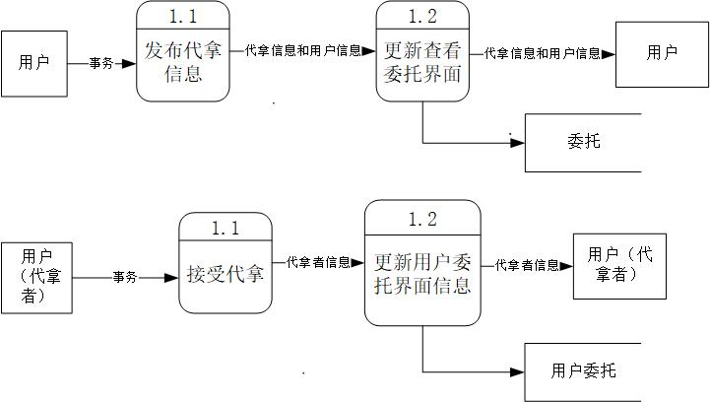

本系统的简要说明：。本系统为小程序，墨刀设计原型图，使用微信开发者工具进行开发，使用Mysql处理数据。

c.本系统为独立产品。

### 3.2.2运行环境

硬件环境：能运行支持小程序的微信的智能手机

支持环境：Android系统或IOS系统，能运行支持小程序的微信

### 3.2.3用户的特点（逻辑用户、物理代表）

1、对快递代拿有需求；

2、希望通过替他人代拿快递赚一点零花钱；

3、杨枨老师：专业教师；

4、涵盖软件工程专业和非软件工程专业学生；

### 3.2.4关键点

关键功能：代拿订单的发送和代拿订单的接受

关键技术：出现抢单情况的订单分配以及评分机制

### 3.2.5约束条件

列出进行本系统开发工作的约束条件。例如：经费限制、开发期限和所采用的方法与技术，以及政治、社会、文化、法律等。

1、 经费不足：本项目主要目标为通过软件工程课程，起点并非商业原因，所以经费需要由小组成员自行承担；

2、开发学习成本较高：小组成员从未接触过小程序开发，这意味着我们需要从头开始学习这门技术，学习的成本会比较高。

3、小组成员时间精力有限：小组成员在本学期除了软件工程课程外，还有其他专业课需要学习，无法一心一意全部投入软件工程课程的学习与实践中，同样，其他课程也需要花费不少的精力，所以小组成员的时间精力都是有限的。

## 3.3需求规格

### 3.3.1软件系统总体功能/对象结构

对软件系统总体功能/对象结构进行描述，包括结构图、流程图或对象图。

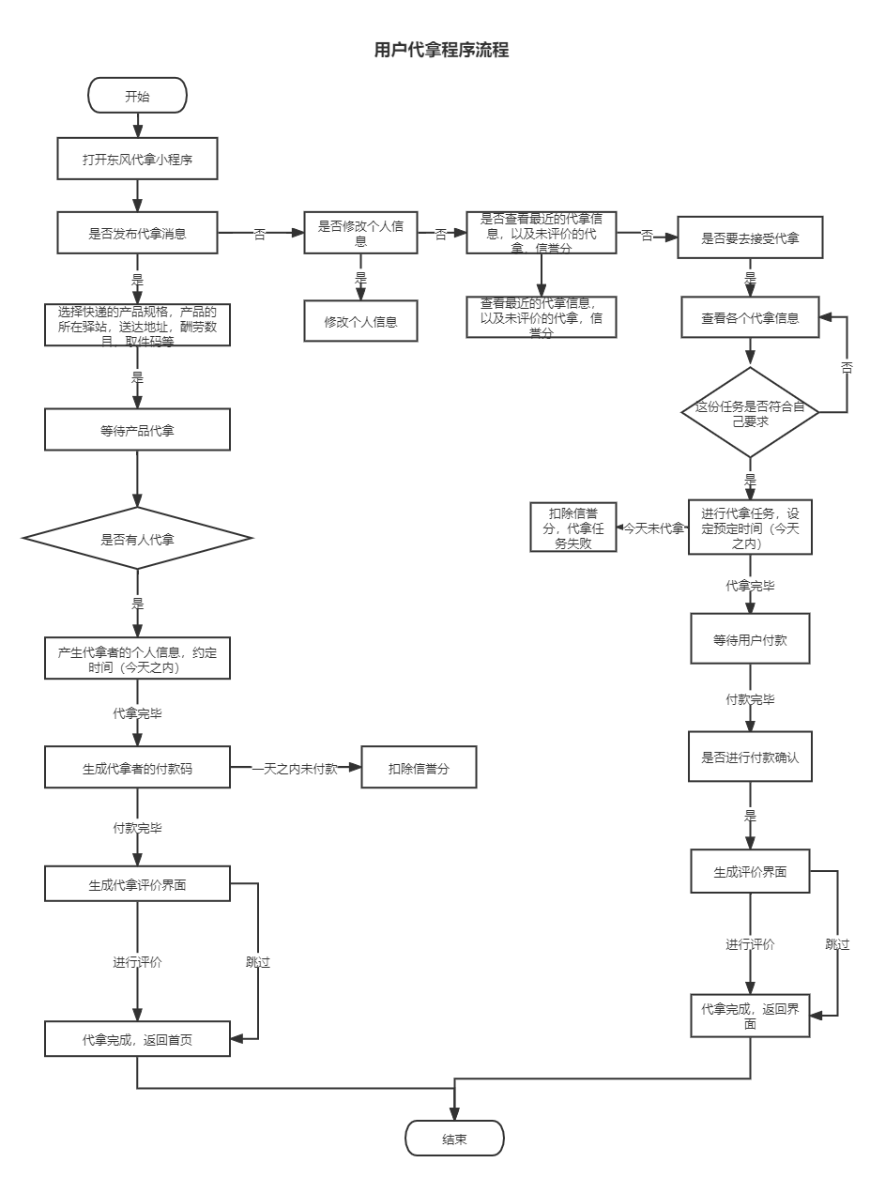

系统流程图

进入用户界面，有发布代拿、进行代拿、个人信息、近日代拿四个功能可以执行，选择发布代拿，用户根据自身需要发布代拿，等待人员来进行代拿；进行代拿，用户可以查看各类代拿信息，选择符合自己要求的代拿任务进行接取；选择个人信息进入个人信息界面，用户既可以查看与本账号有关的信息；选择近日代拿将可以查看是否查看最近的代拿信息，以及未评价的代拿，信誉分。

层次方框图

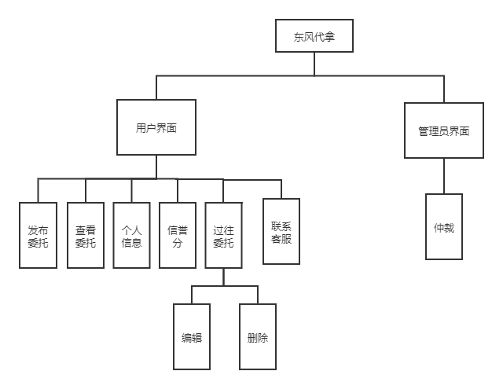

### 3.3.2软件子系统功能/对象结构

对每个主要子系统中的基本功能模块/对象进行描述，包括结构图、流程图或对象图。

登录模块：

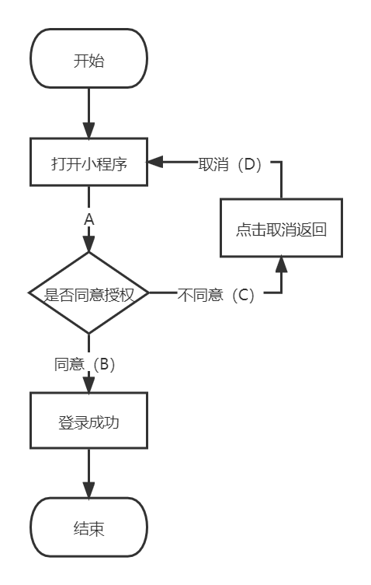

发布订单模块：

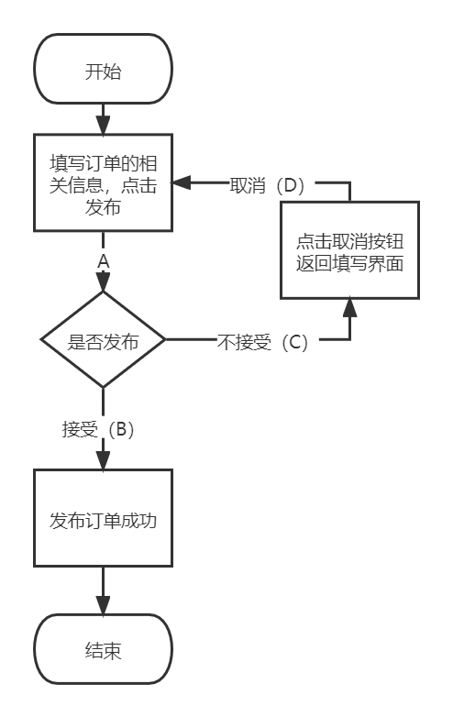

浏览、接受订单：

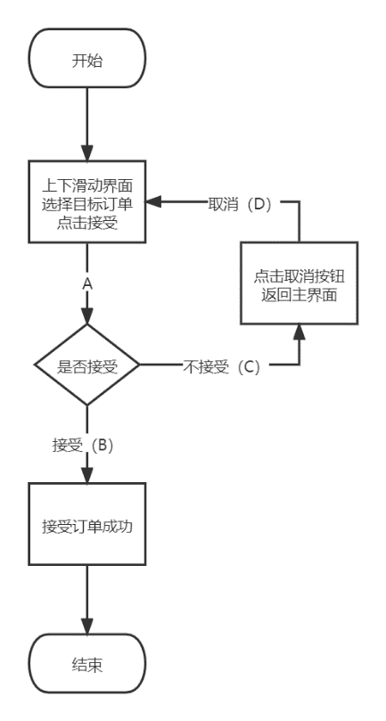

修改订单：

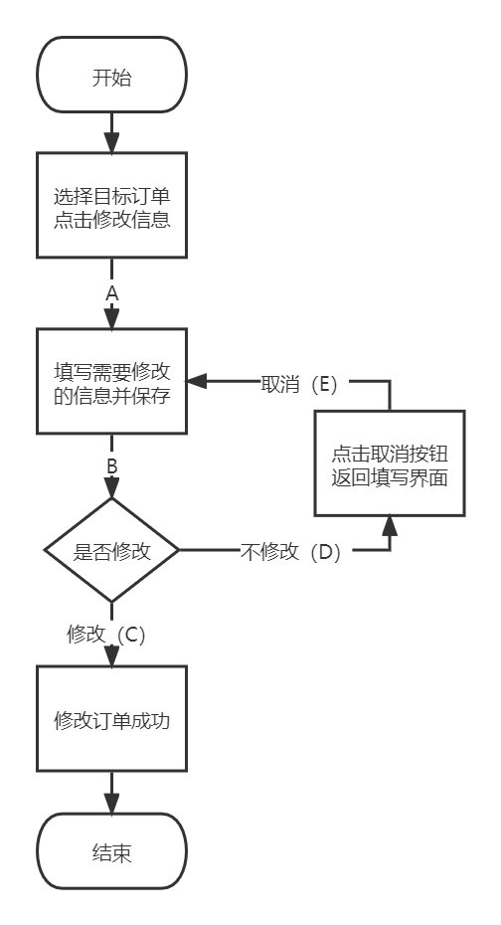

### 3.3.3描述约定

人月:一种表示劳动时间的计量单位，指一个劳动者工作一个月（季、年）。

## 3.4能力需求

本条应分条详细描述与CSCI每一能力相关联的需求。“能力”被定义为一组相关的需求。可以用“功能”、“性能”、“主题”、“目标”或其他适合用来表示需求的词来替代“能力”。

3.4.x(CSCI能力)

本条应标识必需的每一个CSCI能力，并详细说明与该能力有关的需求。如果该能力可以更清晰地分解成若干子能力，则应分条对子能力进行说明。该需求应指出所需的CSCI行为，包括适用的参数，如响应时间、吞吐时间、其他时限约束、序列、精度、容量(大小/多少)、优先级别、连续运行需求、和基于运行条件的允许偏差：(若适用)需求还应包括在异常条件、非许可条件或越界条件下所需的行为，错误处理需求和任何为保证在紧急时刻运行的连续性而引人到CSCI中的规定。在确定与CSCI所接收的输入和CSCI所产生的输出有关的需求时，应考虑在本文3.5.x给出要考虑的主题列表。

对于每一类功能或者对于每一个功能，需要具体描写其输入、处理和输出的需求。

a.说明

描述此功能要达到的目标、所采用的方法和技术，还应清楚说明功能意图的由来和背景。

b.输入

包括：

1)详细描述该功能的所有输入数据，如：输入源、数量、度量单位、时间设定和有效输入范围等。

2)指明引用的接口说明或接口控制文件的参考资料。

c.处理

定义对输入数据、中间参数进行处理以获得预期输出结果的全部操作。包括：

1)输入数据的有效性检查。

2)操作的顺序，包括事件的时间设定。

3)异常情况的响应，例如，溢出、通信故障、错误处理等。

4)受操作影响的参数。

5)用于把输入转换成相应输出的方法。

6)输出数据的有效性检查。

d.输出

1)详细说明该功能的所有输出数据，例如，输出目的地、数量、度量单位、时间关系、有效输出范围、非法值的处理、出错信息等。

2)有关接口说明或接口控制文件的参考资料。

## 3.5CSCI外部接口需求

本条应分条描述CSCI外部接口的需求。(如有)本条可引用一个或多个接口需求规格说明(IRS)或包含这些需求的其他文档。

a.用户接口：无；

b.硬件接口：无；

c.软件接口：无；

d.通信接口的需求：无。

### 3.5.1接口标识和接口图

本条应标识所需的CSCI外部接口，也就是CSCI和与它共享数据、向它提供数据或与它交换数据的实体的关系。(若适用)每个接口标识应包括项目唯一标识符，并应用名称、序号、版本和引用文件指明接口的实体(系统、配置项、用户等)。该标识应说明哪些实体具有固定的接口特性(因而要对这些接口实体强加接口需求)，哪些实体正被开发或修改(从而接口需求已施加给它们)。可用一个或多个接口图来描述这些接口。

3.5.x(接口的项目唯一标识符)

本条(从3.5.2开始)应通过项目唯一标识符标识CSCI的外部接口，简单地标识接口实体，根据需要可分条描述为实现该接口而强加于CSCI的需求。该接口所涉及的其他实体的接口特性应以假设或“当[未提到实体]这样做时，CSCI将……”的形式描述，而不描述为其他实体的需求。本条可引用其他文档(如：数据字典、通信协议标准、用户接口标准)代替在此所描述的信息。(若适用)需求应包括下列内容，它们以任何适合于需求的顺序提供，并从接口实体的角度说明这些特性的区别(如对数据元素的大小、频率或其他特性的不同期望)：

a.CSCI必须分配给接口的优先级别；

b.要实现的接口的类型的需求(如：实时数据传送、数据的存储和检索等)；

c.CSCI必须提供、存储、发送、访间、接收的单个数据元素的特性，如：

1)名称/标识符；

a)项目唯一标识符；

b)非技术(自然语言)名称；

c)标准数据元素名称；

d)技术名称(如代码或数据库中的变量或字段名称)；

e)缩写名或同义名；

2)数据类型(字母数字、整数等)；

3)大小和格式(如：字符串的长度和标点符号)；

4)计量单位(如：米、元、纳秒)；

5)范围或可能值的枚举(如：0-99)；

6)准确度(正确程度)和精度(有效数字位数)；

7)优先级别、时序、频率、容量、序列和其他的约束条件，如：数据元素是否可被更新和业务规则是否适用；

8)保密性和私密性的约束；

9)来源(设置/发送实体)和接收者(使用/接收实体)；

d.CSCI必须提供、存储、发送、访问、接收的数据元素集合体(记录、消息、文件、显示和报表等)的特性，如：

1)名称/标识符；

a)项目唯一标识符；

b)非技术(自然语言)名称；

c)技术名称(如代码或数据库的记录或数据结构)；

d)缩写名或同义名；

2)数据元素集合体中的数据元素及其结构(编号、次序、分组)；

3)媒体(如盘)和媒体中数据元素/数据元素集合体的结构；

4)显示和其他输出的视听特性(如：颜色、布局、字体、图标和其他显示元素、蜂鸣器以及亮度等)；

5)数据元素集合体之间的关系。如排序/访问特性；

6)优先级别、时序、频率、容量、序列和其他的约束条件，如：数据元素集合体是否可被修改和业务规则是否适用；

7)保密性和私密性约束；

8)来源(设置/发送实体)和接收者(使用/接收实体)；

e.CSCI必须为接口使用通信方法的特性。如：

1)项目唯一标识符；

2)通信链接/带宽/频率/媒体及其特性；

3)消息格式化；

4)流控制(如：序列编号和缓冲区分配)；

5)数据传送速率，周期性/非周期性，传输间隔；

6)路由、寻址、命名约定；

7)传输服务，包括优先级别和等级；

8)安全性/保密性/私密性方面的考虑，如：加密、用户鉴别、隔离和审核等；

f.CSCI必须为接口使用协议的特性，如：

1)项目唯一标识符；

2)协议的优先级别/层次；

3)分组，包括分段和重组、路由和寻址；

4)合法性检查、错误控制和恢复过程；

5)同步，包括连接的建立、维护和终止；

6)状态、标识、任何其他的报告特征；

g.其他所需的特性，如：接口实体的物理兼容性(尺寸、容限、负荷、电压和接插件兼容性等)。

## 3.6CSCI内部接口需求

本条应指明CSCI内部接口的需求(如有的话)。如果所有内部接口都留待设计时决定，则需在此说明这一事实。如果要强加这种需求，则可考虑本文档的3.5给出的一个主题列表。

## 3.7CSCI内部数据需求

本条应指明对CSCI内部数据的需求，(若有)包括对CSCI中数据库和数据文件的需求。如果所有有关内部数据的决策都留待设计时决定，则需在此说明这一事实。如果要强加这种需求，则可考虑在本文档的3.5.x.c和3.5.x.d给出的一个主题列表。

1、用户昵称

2、用户学号

3、用户地址

4、用户电话号码

5、用户发布的订单

6、用户接受的订单

7、订单id

8、订单快递规格

9、订单所在驿站

10、订单酬劳

11、订单目的地

12、订单相关图片

## 3.8适应性需求

本条应指明要求CSCI提供的、依赖于安装的数据有关的需求(如：依赖现场的经纬度)和要求CSCI使用的、根据运行需要进行变化的运行参数(如：表示与运行有关的目标常量或数据记录的参数)。

无

## 3.9保密性需求

本条应描述有关防止对人员、财产、环境产生潜在的危险或把此类危险减少到最低的CSCI需求，包括：为防止意外动作(如意外地发出“自动导航关闭”命令)和无效动作(发出一个想要的“自动导航关闭”命令时失败CSCI必须提供的安全措施。

对用户个人信息、用户所有订单信息的保密；

对项目开发过程中软件配置项的保密；

## 3.10保密性和私密性需求

(若有)本条应指明保密性和私密性的CSCI需求，包括：CSCI运行的保密性/私密性环境、提供的保密性或私密性的类型和程度.CSCI必须经受的保密性/私密性的风险、减少此类危险所需的安全措施、CSCI必须遵循的保密性/私密性政策、CSCI必须提供的保密性/私密性审核、保密性/私密性必须遵循的确证/认可准则。

## 3.11CSCI（计算机软件配置项）环境需求

本条应指明有关CSCI必须运行的环境的需求。例如，包括用于CSCI运行的计算机硬件和操作系统(其他有关计算机资源方面的需求在下条中描述)。

APP：Android系统或IOS系统的智能手机

相关文档：windows系统的PC机、Android系统或IOS系统的智能手机

## 3.12计算机资源需求

### 3.12.1计算机硬件需求

本条应描述CSCI使用的计算机硬件需求，(若适用)包括：各类设备的数量、处理器、存储器、输入/输出设备、辅助存储器、通信/网络设备和其他所需的设备的类型、大小、容量及其他所要求的特征。

笔记本电脑三台

笔记本1：

处理器：Intel(R) Core(TM) i5-9300H CPU @ 2.40GHz 2.40 GHz

存储器：RAM8.00GB

输入设备：键盘

输出设备：显示器

笔记本2：

处理器：Intel(R) Core(TM) i7-9750H CPU @ 2.40GHz 2.60 GHz

存储器：RAM16.00GB

输入设备：键盘

输出设备：显示器

笔记本3：

处理器：Intel(R) Core(TM) i7-9750H CPU @ 2.40GHz 2.60 GHz

存储器：RAM8.00GB

输入设备：键盘

输出设备：显示器

### 3.12.2计算机硬件资源利用需求

本条应描述CSCI计算机硬件资源利用方面的需求，如：最大许可使用的处理器能力、存储器容量、输入/输出设备能力、辅助存储器容量、通信/网络设备能力。描述(如每个计算机硬件资源能力的百分比)还包括测量资源利用的条件。

处理器能力：无上限；

存储器容量：RAM2.00GB；

输入设备能力：可正常输入即可；

输出设备能力：可正常显示即可；

辅助存储器容量：2GB；

通信/网络设备能力：可正常通信联网即可；

其他资源利用需求：暂时无。

### 3.12.3计算机软件需求

本条应描述CSCI必须使用或引人CSCI的计算机软件的需求，例如包括：操作系统、数据库管理系统、通信/网络软件、实用软件、输入和设备模拟器、测试软件、生产用软件。必须提供每个软件项的正确名称、版本、文档引用。

操作系统：windows10

数据库管理系统：MySQL

通信软件：微信8.0.15

生产用软件：微信小程序开发者工具、 Microsoft Word2010、Microsoft Excel2010、Microsoft PowerPoint2010、Eclipse

### 3.12.4计算机通信需求

本条应描述CSCI必须使用的计算机通信方面的需求，例如包括：连接的地理位置、配置和网络拓扑结构、传输技术、数据传输速率、网关、要求的系统使用时间、传送/接收数据的类型和容量、传送/接收/响应的时间限制、数据的峰值、诊断功能。

一般需要能够正常联网、上网，可以登录QQ、微信等通信程序进行通信活动即可。

## 3.13软件质量因素

本条应描述合同中标识的或从更高层次规格说明派生出来的对CSCI的软件质量方面的需求，例如包括有关CSCI的功能性(实现全部所需功能的能力)、可靠性(产生正确、一致结果的能力)、可维护性(易于更正的能力)、可用性(需要时进行访间和操作的能力)、灵活性(易于适应需求变化的能力)、可移植性(易于修改以适应新环境的能力)、可重用性(可被多个应用使用的能力)、可测试性(易于充分测试的能力)、易用性(易于学习和使用的能力)以及其他属性的定量需求。

功能性：实现用户学号或工号实名注册、微信登录、发布代拿订单、接受代拿订单、修改订单信息、进行双向评分、申诉仲裁等功能；

可靠性：用户账号手机号学号（或工号）对应、订单信息在各界面（如发布者、接受者等）一致；

可维护性：开发小组保持开发学习，确保维护更新；

可用性：用户在需要时在微信上启动小程序；

灵活性：可以在微信平台上发布并在用户手机上使用、收集用户反馈信息分析必要需求进行系统升级；

可移植性：基于微信平台的适应性；

可重用性：本软件为独立软件，与其他应用无联系；

可测试性：可使用测试软件进行测试，并编写测试报告；

易用性：小程序操作简单，易于上手，一般的智能手机使用者无需教学就会使用。

其他需求：暂时无。

## 3.14设计和实现的约束

本条应描述约束CSCI设计和实现的那些需求。这些需求可引用适当的标准和规范。

例如需求包括：

a.特殊CSCI体系结构的使用或体系结构方面的需求，例如：需要的数据库和其他软件配置项；标准部件、现有的部件的使用；需方提供的资源(设备、信息、软件)的使用；

b.特殊设计或实现标准的使用；特殊数据标准的使用；特殊编程语言的使用；

c.为支持在技术、风险或任务等方面预期的增长和变更区域，必须提供的灵活性和可扩展性.

1. 特殊CSCI体系结构的使用或体系结构方面的需求：MySql数据库、会议记录、可行性分析报告、项目计划、需求分析、总体设计报告、详细设计报告、系统测试报告、项目总结报告；
2. 特殊设计或实现标准的使用：暂时无；特殊数据标准的使用：暂时无；特殊编程语言的使用：

js：JavaScript 代码，主要处理逻辑。

wxml：类似于 html，负责页面上控件的展示。

wxss：类似于 css 的样式文件，用来调整布局，美化界面。

json：json 格式的配置文件。；

c.为支持在技术、风险或任务等方面预期的增长和变更区域，必须提供的灵活性和可扩展性.

## 3.15数据

说明本系统的输入、输出数据及数据管理能力方面的要求(处理量、数据量)。

本系统的输入为用户的帐号以及使用订单功能写入的订单数据，输出为用户的信息、订单数据以及双向评分系统的信息，如快递站点、快递规格、酬金、评分等。

## 3.16操作

常规操作：本系统要求能在一般的移动端微信平台进行常规的操作；

初始化操作：每次重新启动小程序进行初始化操作，但不清除用户的重要数据；

恢复操作：若系统崩溃，丢失数据，使用服务器数据恢复。

## 3.17故障处理

a.软件系统的问题：

1、数据错误；

2、程序崩溃；

3、本地数据丢失；

4、硬件出错导致软件系统出错

b.发生错误时的错误信息：

1、数据错误，请重启应用；

2、程序出现错误，请重启应用；

3、本地数据丢失，请联网同步服务器数据；

4、硬件故障，请及时维修；

c.发生错误时可能采取的补救措施：

1、设计合理的数据逻辑系统；

2、小组成员进行系统维护；

3、及时存储服务器数据，在联网状态下为用户提供同步服务；

4、由用户自行维修硬件。

## 3.18算法说明

用于实施系统计算功能的公式和算法的描述。包括：

a.每个主要算法的概况；

b.用于每个主要算法的详细公式。

## 3.19有关人员需求

使用CSCI的人员需求：

人员数量：3；

责任期：至软件工程课程结束；

技能：掌握word、ppt等办公软件的使用方法，能够使用微信小程序开发者工具进行开发；

培训需求：微信小程序开发。

支持CSCI的人员需求：

人员数量：不限；

其他需求：无

## 3.20有关培训需求

[1] 微信小程序设计指南 | 微信开放文档

<https://developers.weixin.qq.com/miniprogram/design/>

[2] 2021年最全最新微信小程序教程

https://www.bilibili.com/video/BV12T4y1E7k6?from=search&seid=8977931105559803761&spm_id_from=333.337.0.0

[3]黑马程序员微信小程序

https://www.bilibili.com/video/BV1nE41117BQ?from=search&seid=8977931105559803761&spm_id_from=333.337.0.0

## 3.21有关后勤需求

## 3.22其他需求

本条应描述在以上各条中没有涉及到的其他CSCI需求。

当然用户需求：

界面美观；

接单时能够合理处理抢单问题；

同个订单的委托人和受托人之间有双向评分机制。

典型用户需求：

界面简洁美观；

操作方便；

使用可以较为流畅。

## 3.23包装需求

本条应描述需交付的CSCI在包装、加标签和处理方面的需求(如用确定方式标记和包装8磁道磁带的交付)。(若适用)可引用适当的规范和标准。

软件需要打包为安装包格式（apk和IPA），附带安装包logo。



软件Logo

## 3.24需求的优先次序和关键程度

本条应给出本规格说明中需求的、表明其相对重要程度的优先顺序、关键程度或赋予的权值，如：标识出那些认为对安全性、保密性或私密性起关键作用的需求，以便进行特殊的处理。如果所有需求具有相同的权值，本条应如实陈述。

最高级：杨枨老师的需求，由于杨枨老师从事软件工程教学多年，经验丰富，因此杨枨老师对软件的需求可以最直接地反应广大用户的需求，需要将杨枨老师地需求列为最高级对待，小组成员需要无条件满足最高级的需求；

剩余的所有需求具有相同的权值，但必须小组成员共同商讨，分析需求的必要性再进行处理。

## 3.25数据字典及ER图

数据字典：

名字：收钱码

别名：

描述：进行交易的方法

定义：支付宝生成二维码

位置：个人信息

付款界面

名字：性别

别名：

描述：验证用户身份

定义：男或女

位置：个人信息

任务信息界面

名字：手机号

别名：

描述：用户的手机号码

定义：11{数字}11

位置：个人信息

名字：用户名

别名：

描述：用户昵称

定义：用户名 = 1{字符}5

位置：个人信息

任务信息界面

名字：用户信息

别名：

描述：用户基本信息

定义：用户信息 = 用户名+ 地址 + 性别 +电话号码+付款码

位置：个人信息

名字：地址

别名：

描述：唯一标识用户的关键域

定义：账号 = 8{数字}8

位置： 用户信息

代拿任务信息界面

名字：所在驿站

别名：

描述：快递所在驿站

定义：日期 = 8{数字}8

位置：任务信息界面

名字：快递规格

别名：

描述：快递的型号，大小

定义：小件或大件

位置：任务信息界面

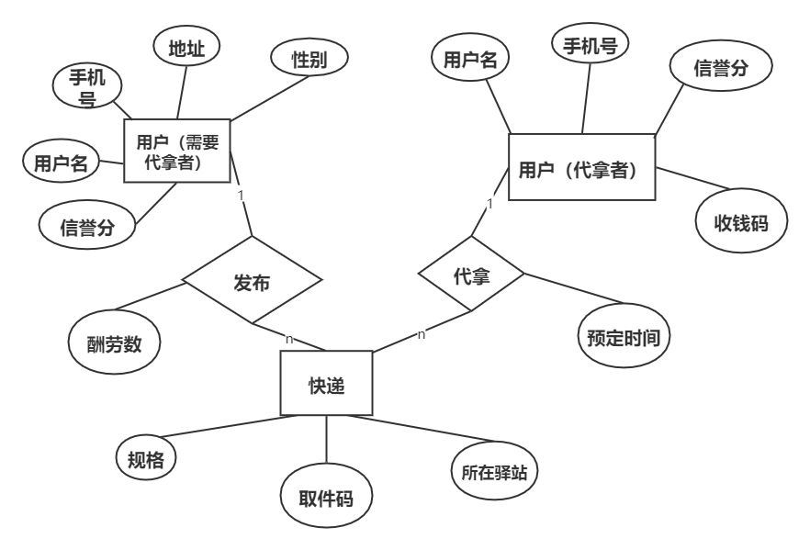

名字：预定时间

别名：

描述：代拿者的个人预计时间

定义：备注 = 0{字符}100

位置：任务信息界面

名字：酬劳数

别名：

描述：酬劳金额

定义：金额 = 1{数字}20

位置：任务信息界面

名字：信誉分

别名：

描述：评判个人信誉作用

定义：类型 = 1{}4

位置：信誉分界面

任务信息界面

## 3.26用户访谈

受访人：杨枨老师

访谈人： 林敏杰、林舒逸

时间：10月29日

地点：理四504

访谈方式：面谈

受访人的特征：当然用户、软件工程课程教师

访谈内容：

1、界面美观；

2、接单时能够合理处理抢单问题；

3、同个订单的委托人和受托人之间有双向评分机制。

受访人：麻宇航

访谈人：林敏杰

时间：2021.10.23 18：00

地点：求真1-332

访谈方式：线下

受访人的特征：典型用户、经常取快递

访谈内容：

1. 小程序界面简洁；
2. 发布订单操作简单；

受访人：陈文宇

访谈人：陈沿良

时间：2021.10.22 18：00

地点：求真1-330

访谈方式：面谈

受访人的特征：典型用户、软件工程专业学生

访谈内容：

1. 能够尽快拿到快递；
2. 接受委托应该增加确认界面
3. 委托增加取消功能

受访人：高泽枭

访谈人：陈沿良

时间：2021.10.23 19：00

地点：求真1-330

访谈方式：线下

受访人的特征：典型用户

访谈内容：

1. 希望可以自己选择替自己代拿的人；

## 3.27界面设计

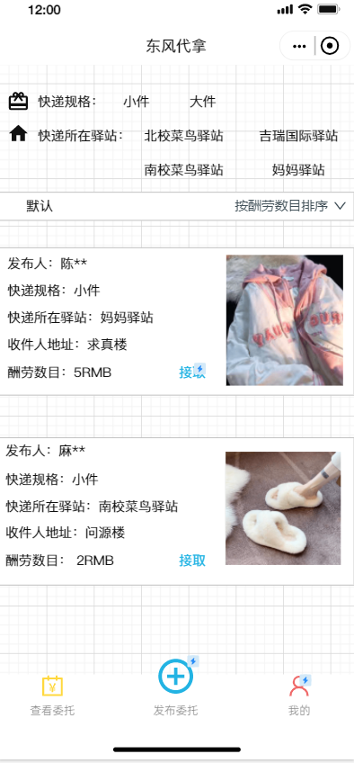

小程序主界面：

用户可以在其中筛选符合要求的委托，并选择是否接取委托。

# 

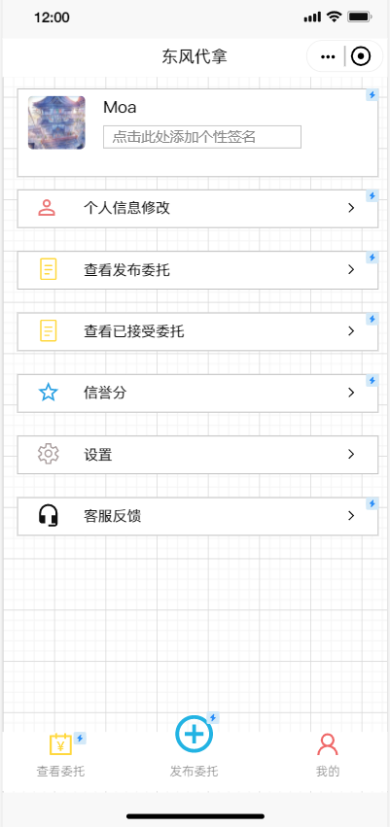

用户界面：

用户可以选择相关功能进行使用

发布委托：

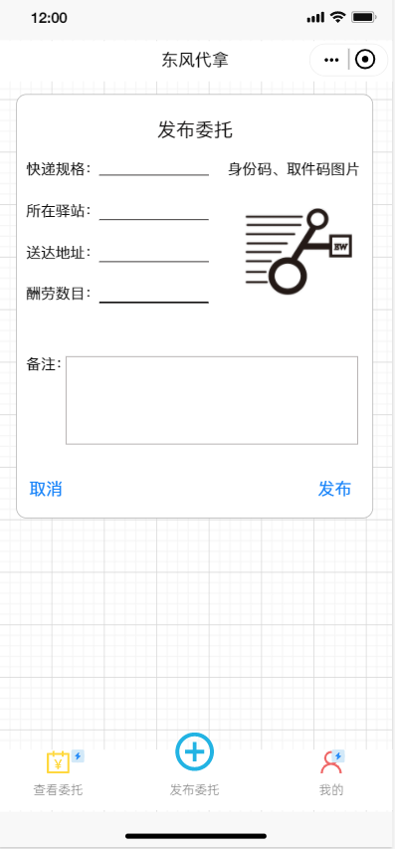用户可以发布相关委托

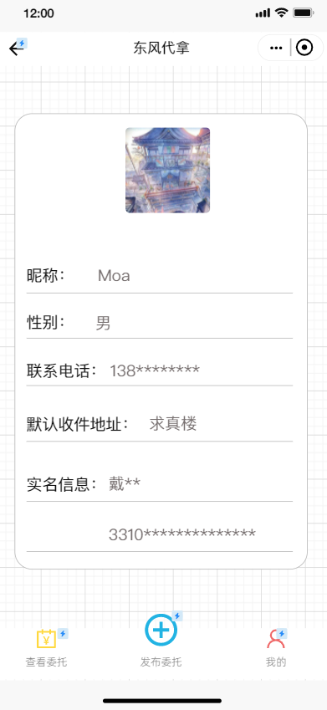个人信息界面：

用户可以修改个人信息（实名信息除外）

查看委托界面：  
用户可以查看发布的委托，并查看委托详情

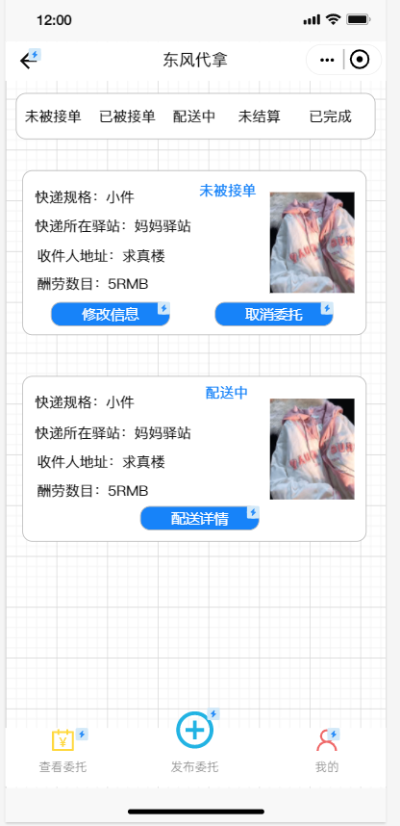

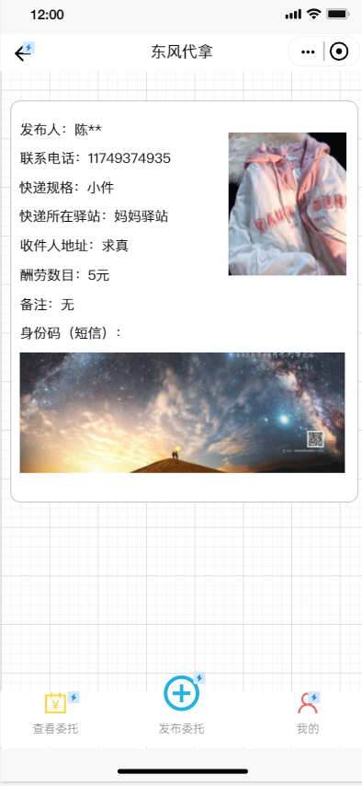委托详情界面：

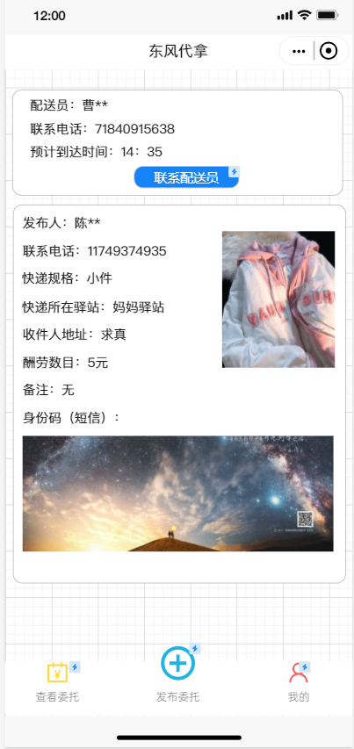

配送中的委托详情界面：

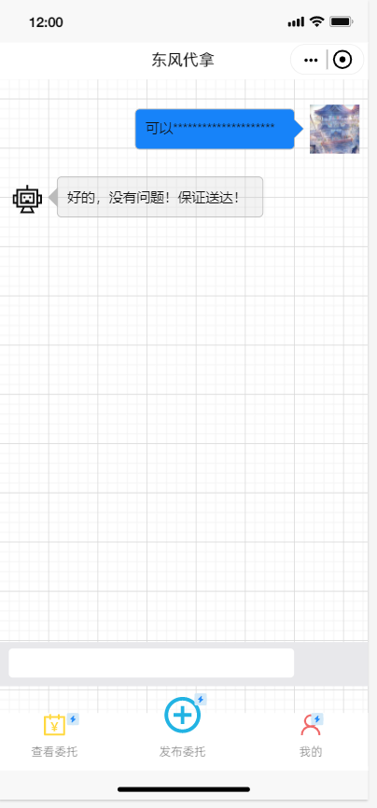

配送员交流界面

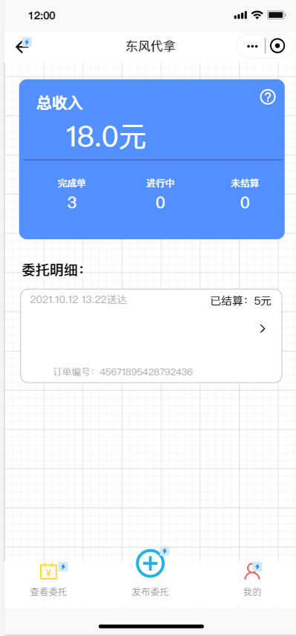

查看已接受委托界面：  
用户可以查看以往接受委托，以及总收入

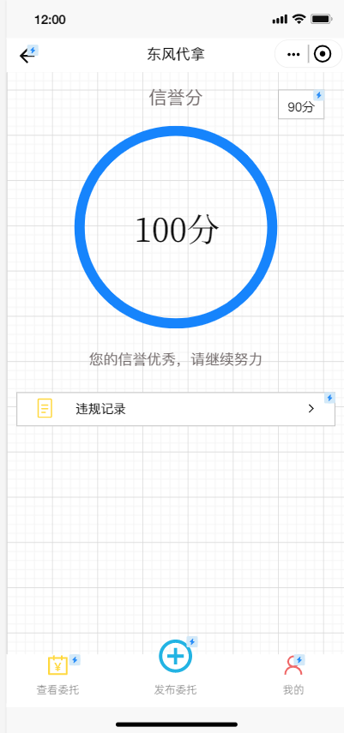

信誉分界面：

违规记录界面：

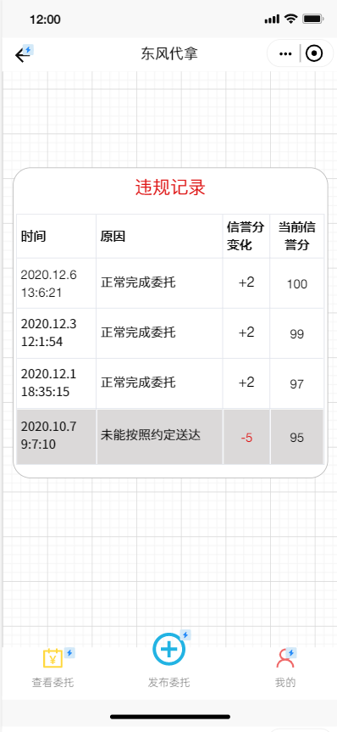

客服反馈界面：

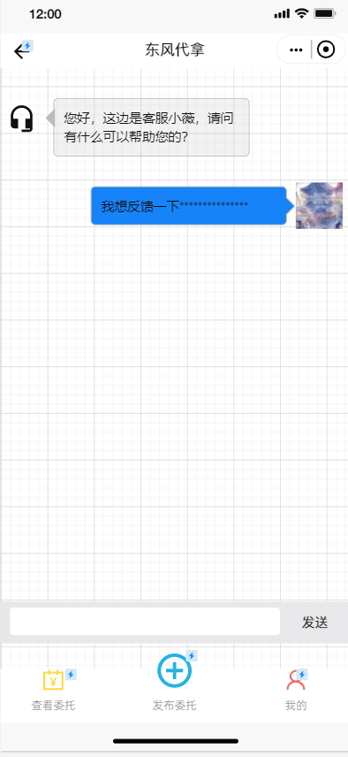

## 3.3功能性需求分析

有代拿需求的用户可以发布代拿订单。

希望替他人代拿的用户可以接受订单。

一段时间内多个用户接单平台通过一定规则分派订单。

发单人和接单人可以在订单完成时进行互相评分，评分计入用户个人信誉分系统。

发单人可以修改订单信息。

当某个订单的双方产生矛盾时，可以提交申诉，客服将介入仲裁

## 3.4非功能性需求分析

观感需求（界面需求）：小程序界面需要在简洁的基础上做到尽量美观。

易用性需求与可执行需求：小程序操作简单，易于上手，一般的智能手机使用者无需教学就会使用；小程序功能响应要尽量快。

安全性需求：

保密性：数据不能被授权用户以外的任何人访问的能力。

可靠性：用户账号手机号学号（或工号）对应、订单信息在各界面（如发布者、接受者等）一致。

完整性：安预期目标完成任务的能力。

可维护性：开发小组保持开发学习，确保维护更新；

灵活性：可以在微信平台上发布并在用户手机上使用、收集用户反馈信息分析必要需求进行系统升级；

可重用性：本软件为独立软件，与其他应用无联系；

# 4合格性规定

合格性方法包括：

a.演示：运行依赖于可见的功能操作的CSCI或部分CSCI,不需要使用仪器、专用测试设备或进行事后分析；

b.测试：使用仪器或其他专用测试设备运行CSCI或部分CSCI,以便采集数据供事后分析使用；

c.分析：对从其他合格性方法中获得的积累数据进行处理，例如测试结果的归约、解释或推断；

d.审查：对CSCI代码、文档等进行可视化检查；

e.特殊的合格性方法。任何应用到CSCI的特殊合格性方法，如：专用工具、技术、过程、设施、验收限制。

1、功能需求：审查

2、性能需求：测试

3、可靠性和可用性需求：测试

4、出错处理需求：演示

5、接口需求：审查

6、约束：演示

7、逆向需求：演示

8、将来可能提出的要求：演示

# 5需求可追踪性

本章应包括：

a.从本规格说明中每个CSCI的需求到其所涉及的系统(或子系统)需求的可追踪性。(该可追踪性也可以通过对第3章中的每个需求进行注释的方法加以描述).

注：每一层次的系统细化可能导致对更高层次的需求不能直接进行追踪。例如：建立多个CSCI的系统体系结构设计可能会产生有关CSCI之间接口的需求，而这些接口需求在系统需求中并没有被覆盖，这样的需求可以被追踪到诸如“系统实现”这样的一般需求，或被追踪到导致它们产生的系统设计决策上。

b.从分配到被本规格说明中的CSCI的每个系统(或子系统)需求到涉及它的CSCI需求的可追踪性。分配到CSCI的所有系统(或子系统)需求应加以说明。追踪到IRS中所包含的CSCI需求可引用IRS.

TBD

# 6尚未解决的问题

# 7注解

微信小程序：是一种不需要下载也不需要安装就可以使用的应用程序。

微信小程序开发者工具：腾讯为开发者提供的一整套的开发工具，包括编写代码、调试、上传，都可以直接在开发工具中完成。

CSCI：计算机软件配置项(Computer Software Configuration Item)。

Android：安卓是一种基于Linux内核（不包含GNU组件）的自由及开放源代码的操作系统。

IOS: iOS是由苹果公司开发的移动操作系统。

Mysql：Mysql是一种关系数据库管理系统，关系数据库将数据保存在不同表中，增加了速度提高了灵活性。

Windows：Windows操作系统是美国微软公司研发的一套操作系统。

# 附录

参考资料：

[1]项目计划书模板（GB/T8567-2006）

[2]《软件工程导论》 需求分析 p.55-73

[3]《软件工程导论》 软件配置管理p.328-331

[4]《软件工程：首页及课程介绍》 课程计划 p.18

[5]黑马程序员微信小程序

https://www.bilibili.com/video/BV1nE41117BQ?from=search&seid=8977931105559803761&spm_id_from=333.337.0.0

[6] 2021年最全最新微信小程序教程

https://www.bilibili.com/video/BV12T4y1E7k6?from=search&seid=8977931105559803761&spm_id_from=333.337.0.0

[7] 微信小程序设计指南 | 微信开放文档

https://developers.weixin.qq.com/miniprogram/design/